Exercice : A l'aide du TP n°20 : Réseaux informatiques.

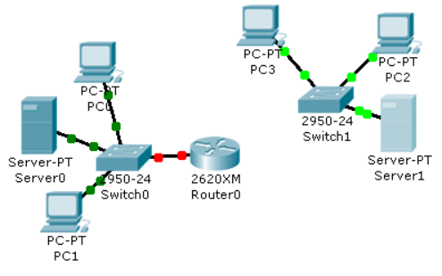
1.1. A l'aide de Cisco Packet Tracer, réaliser le montage ci-dessus.

1.2. Paramétrer le 1er réseau (PC2, PC3 et server1) manuellement pour qu'il ai des adresses IP de la forme 172.16.1.x et de masque 255.255.02.0

1.3. Paramétrer le 2ème réseau (PC0, PC1 et server0) pour qu'il ai des adresses IP automatique (DHCP) de la forme 192.168.4.x et de masque 255.255.255.0

1.4. Comment peut-on faire pour relier les 2 réseaux ensembles?

